RAPORT NARATIV
al activităților desfășurate pe parcursul anului 2019
Junior Achievement Moldova pe parcursul anului 2019 a realizat mai multe activități în conformitate cu statutul organizației, după cum urmează:
Activitatea nr. 1 (07-08 decembrie 2019) Innovative Critical Thinking Camp
Innovative Critical Thinking Camp, este activitatea care a adunat 109 tineri din 23 unități administraiv-teritoriale, cu scopul de-a soluționa o problemă propusă de către mediul de afaceri în contextul respectării legităților pieții concurențiale și a valorilor democratice.
Evenimentul a durat două zile, în prima zi elevii s-au familarizat unii cu alții, au lucrat și indentificat soluții pentru problemă expusă, având acces la interacțiunea cu consultații voluntari din domeniu. În cea de-a doua zi elevii au prezentat ideile în fața juriului, iar primele trei echipe au fost premiate.
Evenimentul a avut loc în cadrul Programului ,,Dezvoltarea parteneriatului în vederea promovării participării comunitare a tinerilor”, finanțat de către U.S. Embassy Moldova, și realizat de către Junior Achievement Moldova în parteneriat cu Ministerul Educației, Culturii și Cercetării al Republicii Moldova, Academia de Studii Economice a Moldovei, Coca-Cola Hellenic Moldova.
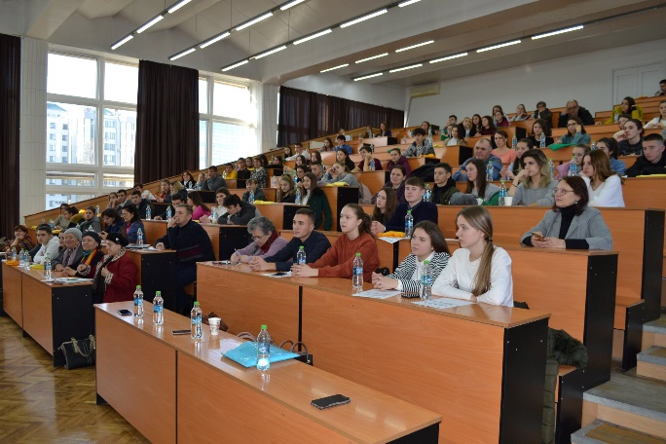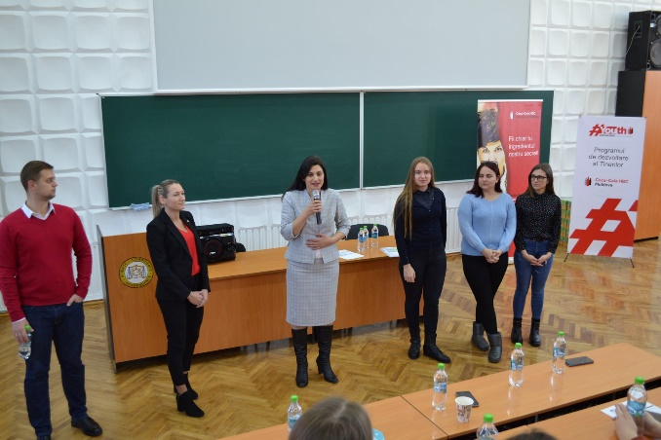
Activitatea nr. 2 (05 decembrie 2019) ,,Ziua parteneritelor în democrație”
O platformă de discuție eficientă ce mi-a permis pe de o parte să pun în aplicare cunoștințele acumulate la orele de curs, iar pe de altă parte, mi-a oferit șansa să conlucrez în echipă și împreună cu colegii mei să indentificăm metode prin care să promovăm democrația la nivelul comunității noastre, mai cu seamă acum când ”cuvîntul” nostru, al tinerilor contează cel mai mult.
Cel mai important lucru pe care îl putem facem noi tinerii, este acela de-a contribui la dezvoltarea comunității noastre, iar aceasta necesită muncă, efort și străduință din partea fiecăruia, doar cu efort comun vom reuși să creem o comunitate solidă – acestea sunt unele din aprecierile elevilor ca urmare a realizării activității ,,Ziua parteneriatelor în democrație”, ce a avut loc în data de 05 decemrbie 2019, la IPLT "Ştefan-Vodă".
La eveniment au participat elevi din localitățile: Rîscîieți, Purcari, Talmaza, Olănești, Carahasani, care își fac studiile în acest liceu și a avut loc în cadrul Proiectului ,,Dezvoltarea parteneriatului în vederea promovării participării comunitare a tinerilor”, finanțat de către U.S. Embassy Moldova și implementat de către Junior Achievement Moldova.
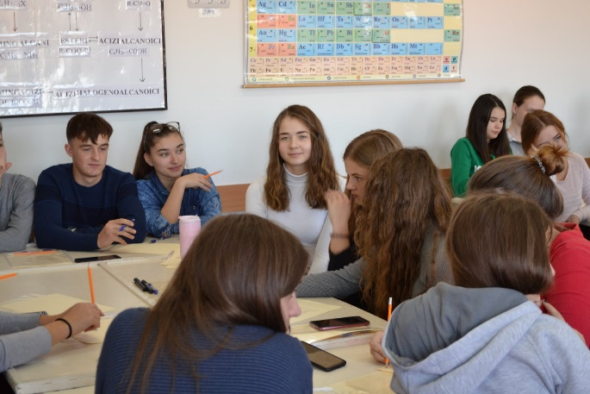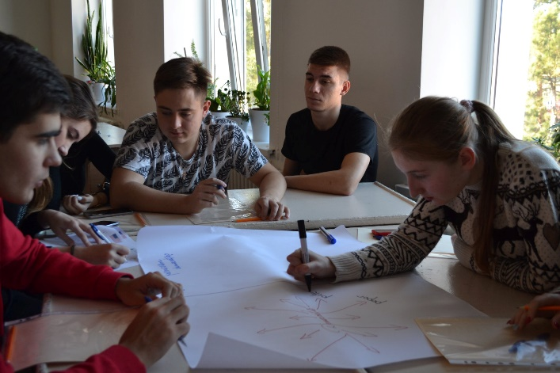
Activitatea nr. 3 (27 noiembrie 2019) ,,Ziua parteneriatelor în democrație”
Astăzi am ieșit din zona mea de confort și mă bucur mult că am reușit împreună cu colegii să particip la o astfel de activitate, sunt convinsă că informația de azi îmi va fi de folos în viitor, mai mult de atât, am aflat lucruri care nu le cunoșteam și cel mai important este că am înțeles că noi suntem cei care promovăm dreptatea și democrația, totul începe de la noi – aceasta este aprecierea pe care a dat-o una din participantele activității ,,Ziua parteneriatelor în democrație”, organizată în data de 27 noiembrie 2019, la Liceul Teoretic Luceafărul, din or. Vulcănești , Găgăuzia.
În cadrul acestui eveniment elevii au participat la activități diferite prin care au abordat și analizat democrația și pluralimsul economic, ca unul dintre principiile fundamentale a acesteia. Deasemenea, aceștia au indentificat instrumentele de promovare a pluralismului economic în cadrul comunittății din care provin aceștia. Pe lângă acestea, elevii au elaborat și idei de afaceri care vor contribui la democratizarea comunității lor.
Activitatea a avut loc în cadrul Proiectului ,,Dezvoltarea parteneriatului în vederea promovării participării comunitare a tinerilor”, finanțat de către U.S. Embassy Moldova și implementat de către Junior Achievement Moldova.
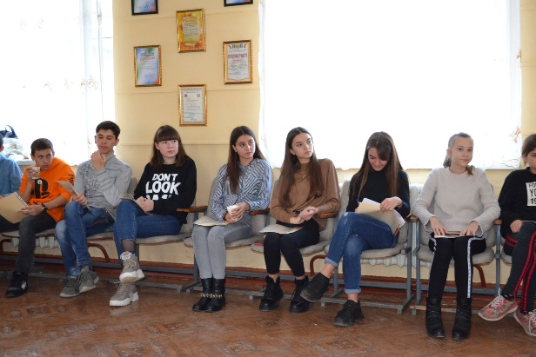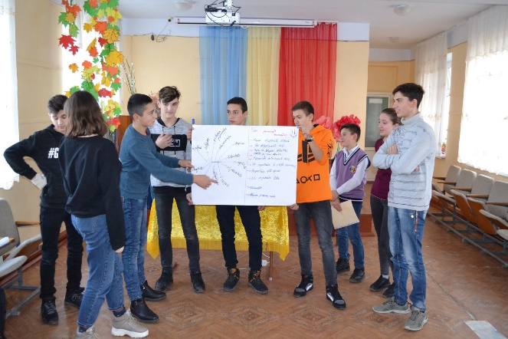
Activitatea nr. 4 (18 noiembrie 2019) ,,Ziua parteneriatelor în democrație”
Junior Achievement Moldova în colaborare cu Ambasada Statelor Unite ale Americii în Republica Moldova, lunar a organizat ,,Ziua parteneritelor în democrație”. La data de 18 noiembrie, la Liceul Teoretic ,,Mihail Sadoveanu”, din satul Giurgiulești, Cahul s-a desfășurat un alt eveniment la care au participat elevii cu vârsta cuprinsă între 15-19 ani (50 elevi, 37 fete și 13 băieți), precum și cadrele didactice. Elevii au dezvoltat idei cu accent pe promovarea democrației, au primit sfaturi și informații utile de la actorii locali care promovează valorile democratice în vederea parcticipării comunitare a tinerilor.
Cu un cuvânt de salut a venit directorul instituției, dna Silvia, care a menționat: că acest tip de activitate este foarte util pentru elevi, mai cu seamă la această vârstă când elevii sunt în drept să decidă și să participe la dezvoltarea comunității în care locuiesc”.
,,Participând la această activitate, am înțeles cât de importantă este implicarea fiecăruia dintre noi în viața socială și pentru dezvoltarea comunității, mi-am trezit interesul să fiu un om mai activ în societate, să particip la luarea deciziei și totodată mi-a oferit un set variat de noțiuni și elemente esențiale care le voi utiliza de acum înainte în vederea promovării valorilor democratice”. Evenimentul a avut loc în cadrul Proiectului ,,Dezvoltarea parteneriatului în vederea promovării participării comunitare a tinerilor”.
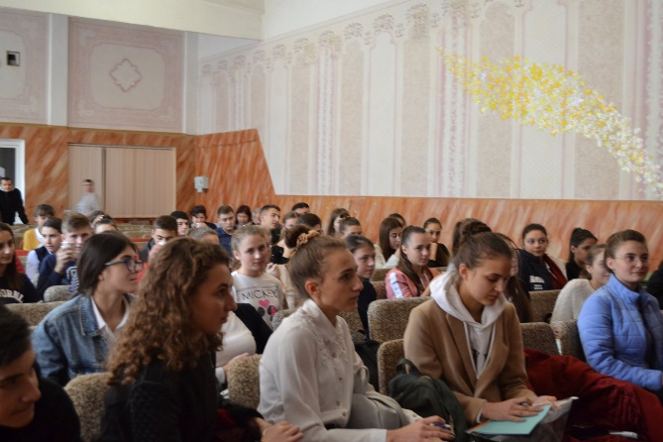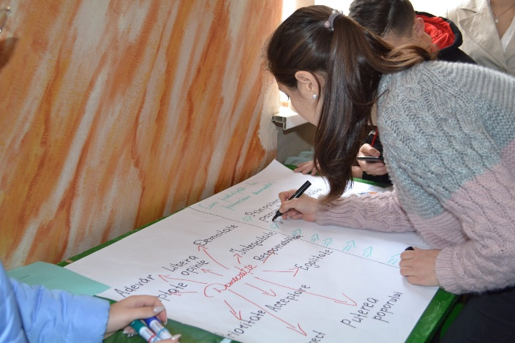

Activitatea nr. 5 (16-17 noiembrie 2019) Innovative Critical Thinking Camp
Junior Achievement Moldova a demarat o nouă activitate ,,Innovative Critical Thinking Camp”, destinată elevilor cu vârsta cuprinsă între 15-19 ani, evenimentul a avut loc în cadrul Programului ,,Dezvoltarea parteneriatului în vederea promovării participării comunitare a tinerilor”, susținut de către Ambasada SUA în Moldova în parteneriat cu Ministerul Economiei și Infrastructurii al Republicii Moldova, Academia de Studii Economice a Moldovei și Coca-Cola Hellenic Moldova.
La activitate au fost prezenți 111 elevi (66 fete, 45 băieți) dintre care 72 elevi din mediul rural, iar 39 din mediul urban. Elevii au fost însoțiți de 44 profesori.
Elevii au fost ghidați în dezvoltarea ideilor de afaceri de către 10 consultanți voluntari, care promovează comunitățile SMART.
La deschiderea evenimentului cu un cuvânt de salut au venit: dna Dogotaru Svetlana, Secretar de Stat al Ministerului Economiei și Infrastructurii și d-nul Alexandru Gincu, reprezentant Coca-Cola Moldova.
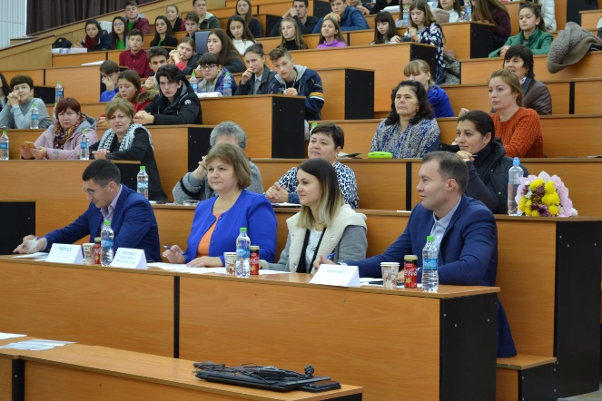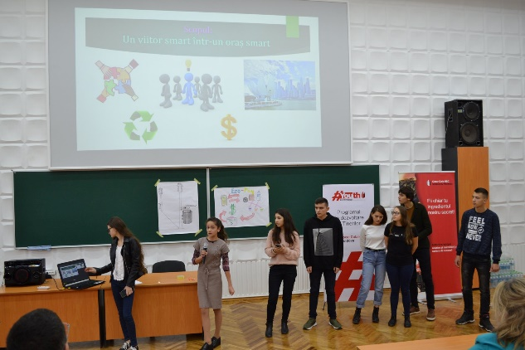
Activitatea nr. 6 (02 noiembrie 2019) Prima întâlnire cu cadrele didactice care pilotează programele de la disciplina opțională Educația Economică și antreprenorială, pentru anul de învățământ 2019-2020.
Junior Achievement Moldova în colaborare cu Ministerul Educației, Culturii și Cercetării al Republicii Moldova și Academia de Studii Economice a Moldovei, a organizat prima întâlnire a cadrelor didactice de la toate nivelele de învățământ, care pilotează programele de la disciplina opțională Educația Economică și Antreprenorială, pentru anul de învățământ 2019-2020 și a experților din domeniu.
În cadrul acestei întâlniri învățătorii și profesorii au discutat în baza programelor, pe care le pilotează, iar activitatea a fost coordonată de către facilitatori, după cum urmează:
Nivelul primar: Eugenia Ciutac și Cotruța Marcela, din cadrul înstituției de învățământ Liceul Teoretic ,,Gaudeamus”, din mun. Chișinău.
La nivel gimnazial: Bugenko Galina, Iacob Natalia de la Centrul de Excelență în Economie și Finanțe, mun. Chișinău, Oxana Barbăneagră, Academia de Studii Economice din Moldova, Ciutac Eugenia, Liceul Teoretic ,,Gaudeamus”, mun. Chișinău.
Nivelul liceal: Ignatiuc Diana, Tomșa Aurelia, Barbăneagră Oxana, Bușmachiu Eugenia – din cadrul Academiei de Studii Economice din Moldova, Braguța Aurelia - Director al Școlii de Educație Continuă ASEM, Iacob Natalia de la Centrul de Excelență în Economie și Finanțe, Gîra Rita – cadrul didactic de la Liceul Teoretic ,,Dimitri Cantemir”, raionul Edineț.
La deschiderea evenimentului au participat: Dna Corina Lungu, reprezentantul Ministerul Educației, Culturii și Cercetării. La întâlnire au participat 45 de cadre didactice dintre care (3 bărbați și 42 de femei), 33 profesori din mediul rural și 12 din mediul urban.
Ședința a avut loc în cadrul Programului ”Susținerea educației antreprenoriale în Europa și Eurasia” finanțat de către USAID Moldova și implementat în Republica Moldova de către Junior Achievement Moldova în parteneriat cu Academia de Studii Economice din Moldova.
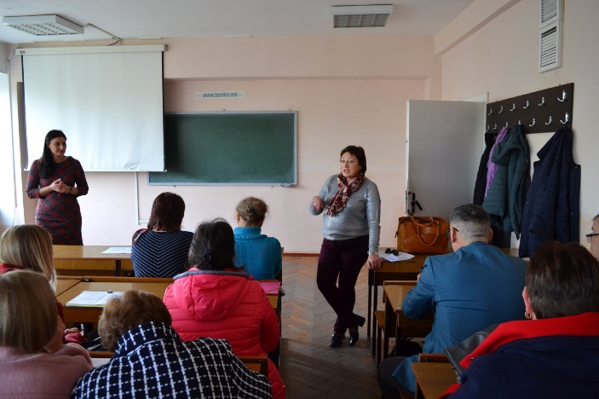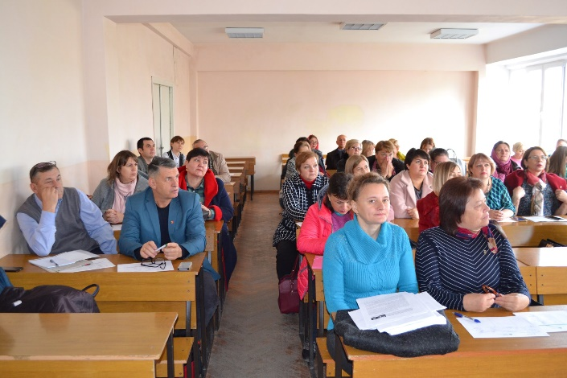
Activitatea nr. 7 (30 octombrie 2019) ,,Ziua parteneriatelor în democrație”
Reprezentanții a patru Consilii de elevi din Gimnaziul Voloave, or. Soroca, Gimnaziul ,,Alexandru Lupașcu”, s.Volovița, or. Soroca, Gimnaziul ,,Grigore Vieru”, s. Vasilcău, or. Soroca și Liceul Teoretic "Constantin Stere" din orașul Soroca s-au întrumit cadrul ,,Zilei parteneriatelor în democrație”.
Deschiderea evenimentului a avut loc prin prezența președintelui Consiliului raional de elevi, la care a oferit tinerilor sfaturi cum să se implice în activități comunitare și în promovarea valorilor democratice, oportunitate necesară în dezvoltarea profesională și personală pentru fiecare.
La sfârșitul activității elevii au subliniat: ,,Acest tip de activitate este foarte bine venit în comunitatea noastră, mai cu seamă că mi-a oferit șansa să interacționez cu alți elevi, precum și să asimilez informații noi din domeniul democrației”; ,,Ceea ce am obținut de la acaestă activitate, îmi va fi de folos în viitor și îmi va fi mai ușor să pun în aplicare informațiile și cunoștințele acumulate”, ,,Mi-a plăcut mult această activitate, am avut șansa să-mi expun părerea și totodată împreună cu semenii mei am reușit să indentifăcm o idee de afacere care promovează valorile democratice”.
Evenimentul s-a desfășurat în cadrul Proiectului ,,Dezvoltarea parteneriatului în vederea promovării participării comunitare a tinerilor”, finanțat de către Ambasada SUA în Moldova.
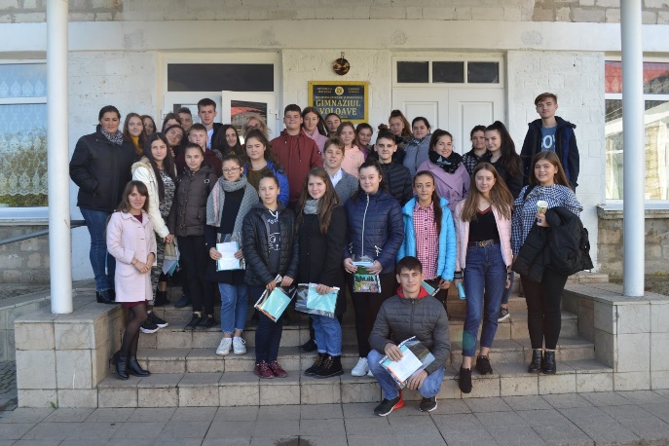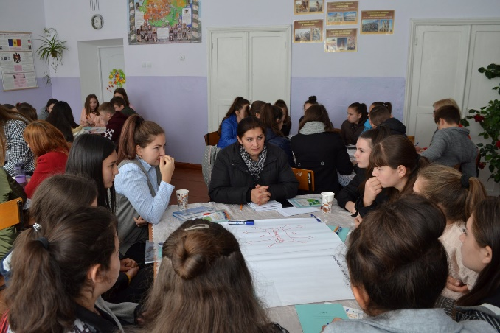
Activitatea nr. 8 (19-20 octombrie 2019) Innovation Camp
Junior Achievement Moldova și anul aceasta a oferit tinerilor posibilitatea de-a dezvolta idei inovative în vederea soluționării unei probleme din domeniul serviciilor bancare. Astfel, JA Moldova în parteneriat cu Academia de Studii Economice a Moldovei, Coca-Cola Hellenic Moldova și B.C. "MAIB " SA a organizat evenimentul economic ,,Innovation Camp”. La activitate au participat 146 de elevi (106 fete, 40 băieți) dintre care 104 de tineri au fost din mediul rural iar 42 s din mediul urban, precum și 39 profesori (36 femei, 3 bărbați), care predau disciplina opțională Educația economică și antreprenorială.
Elevii au fost ghidați în dezvoltarea ideilor de afaceri de către 5 consultanți voluntari din domeniu serviciilor bancare.
La deschiderea evenimentului cu un cuvânt de salut au venit: Alexandru Gincu, reprezentant Coca-Cola Moldova, Radu Pascaru, reprezentant BC ”MoldovaAgroindbank” SA.
Innovation Camp este un atelier de lucru de 24 de ore în care elevii s-au adunat cu scopul de a analiza o problemă specifică serviciilor bancare inovative şi de a veni cu idei noi şi fezabile care ar putea fi utilizate la soluționarea promovării mobile banking-lui.
Activitatea a avut loc în cadrul Programului ”Susținerea educației antreprenoriale în Europa și Eurasia” finanțat de către Agenția Statelor Unite pentru Dezvoltare Internațională (USAID Moldova).

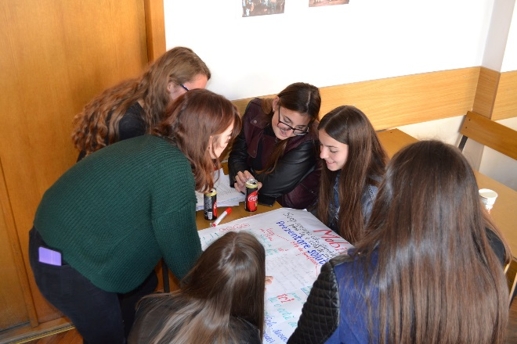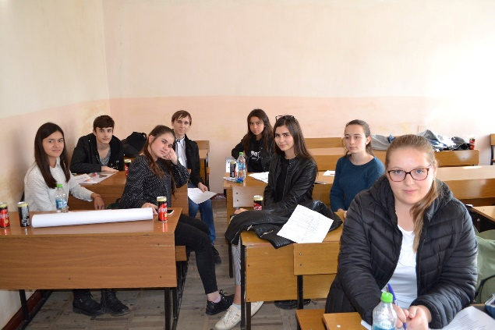
Activitatea nr. 9 Elaborarea pliantului în cadrul Proiectului ,,Promovarea activităților ecologico-antreprenoriale în mediul rural”
Junior Achievement Moldova a finisat realizarea Proiectului ,,Promovarea activităților ecologico-antreprenoriale în mediul rural”, finanțat de către GEF Small Grants Programme și implementat de Programul Națiunilor Unite pentru Dezvoltare. Mulțumim tuturor partenerilor și actorilor care ne-au susținut în acest proces și mai jos sunt reflectate rezultatele obținute în cadrul acestui proiect.
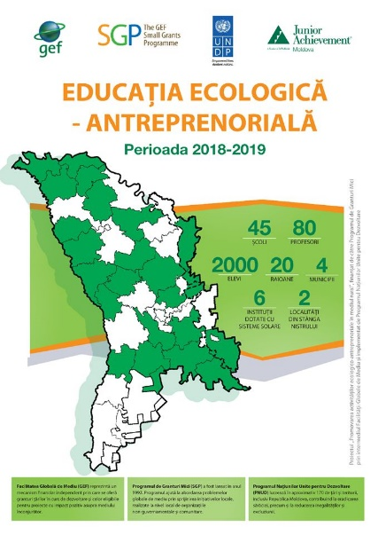
Activitatea nr. 10 (28 septembrie 2019) Instruire subiectul ,, Fundraising”
În data de 28 septembrie 2019, Junior Achievement Moldova în parteneriat cu Academia de Studii Economice din Moldova, a organizat instruirea de o zi la subiectul Fundraising (colectare de fonduri), pentru profesorii care predau Programul Compania Școlară și Minifirma Școlară. Evenimentul s-a desfășurat în cadrul Programului ”Susținerea educației antreprenoriale în Europa și Eurasia” finanțat de către Agenția Statelor Unite pentru Dezvoltare Internațională (USAID Moldova).
La a eveniment au participat 30 de profesori ( 29 femei, 1 bărbat) dintre care 10 cadre didactice din mediul urban și 20 din mediul rural.
Instruirea a fost facilitată de către trainerul – dna Eugenia Ciutac, profesor la Liceul Teoretic "Gaudeamus" din mun. Chișinău, care a oferit idei practice în acest domeniu.
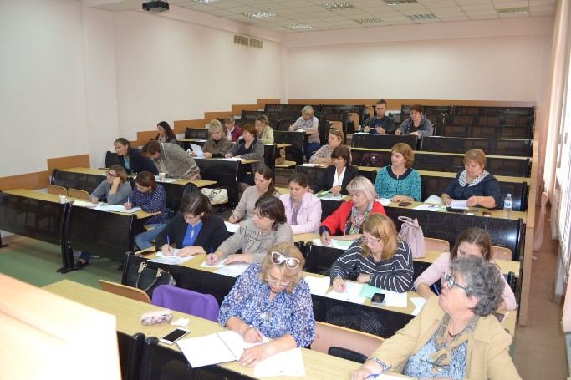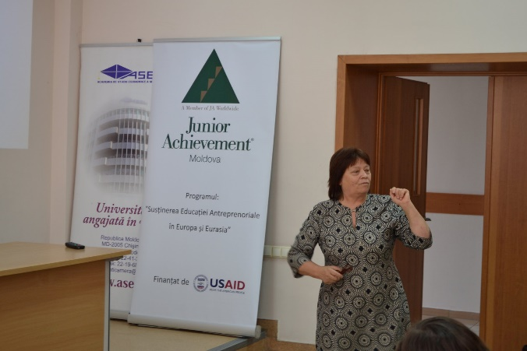
Activitatea nr. 11 (24 septembrie 2019) ,,Ziua parteneriatelor în democrație”
La data de 24 septembrie 2019, a avut loc prima activitate: ,,Ziua parteneriatelor în democrație”, unde elevii ghidați de actorii locali și-au dezvoltat ideile despre democrație care vor servi drept platformă pentru implicarea tuturor în crearea de comunități cu viziuni democratice.
La eveniment au participat 40 elevi (20 fete, 20 băieți) din cadrul instituției de învățământ Gimnaziul ,,Grigore Vieru” din satul Chetrosu, r-nul Anenii Noi. Deasemenea, la activitate a luat parte directorul instituției, cadre didactice, inclusiv profesorul de la disciplina opțională Educția Economică și antreprenorială.
Elevii au interacționat cu un actor local din comunitate domnul Leca, care a venit cu ideii și sfaturi pentru tineri, menționând: ,,Cândva și eu am fost elev, îmi plăcea să mă implic în diferite activități, astfel, aveam ocazia să cunosc persoane și lucruri noi care uneori nu erau scrise în cărți, vă îndemn să vă implicați în multe proiecte și activități mai cu seamă că acuma este foarte larg acest domeniu, astfel, veți obține informații care vă vor fi de folos în viitor, iar cel mai important în realizarea unei idei este să depui muncă și să fii corect și echitabil cu toți partenerii tăi”.
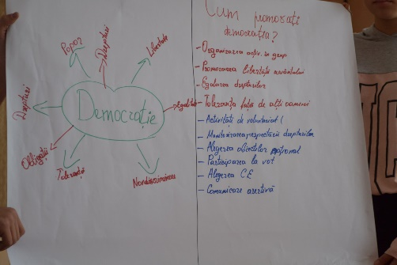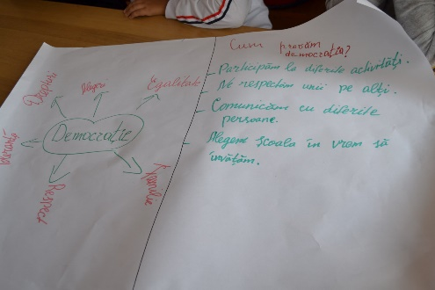

Activitatea nr. 12 (24 august 2019) Instruire – cadre didactice pentru pilotarea programelor de la disciplina opțională Educația Economică și Antreprenorială.
Junior Achievement Moldova în parteneriat cu Ministerul Educației, Culturii și Cercetării al Republicii Moldova și Academia de Studii Economice a Moldovei A oganizat cursul de instruire pentru cadrele didactice care vor fi parte în procesul de pilotare a programelor la disciplina opțională Educația economică și antreprenorială, în perioada 01 septembrie 2019-31 mai 2020. În cadrul acestei activități au participatr 63 profesori și învățători de la toate nivele de învățământ după cum urmează: (20 învățători - nivel primar, 20 profesori - nivel gimnazial, 24 profesori – nivel liceal) dintre care 23 cadre didactice din mediul urban și 40 din mediul rural.
La eveniment cu un cuvânt de salut a venit dna Lungu Corina, consultant principal. Curricumurile și programele au fost revizuite și elaborate de către 20 experți din domeniul educațional, economic și financiar-bancar (4 nivel primar, 10 nivel gimnazial, 16 nivel liceal).
Instruirea a avut loc în cadrul Programului ”Susținerea educației antreprenoriale în Europa și Eurasia” finanțat de către USAID Moldova și implementat în Republica Moldova de către Junior Achievement Moldova în parteneriat cu Academia de Studii Economice din Moldova.
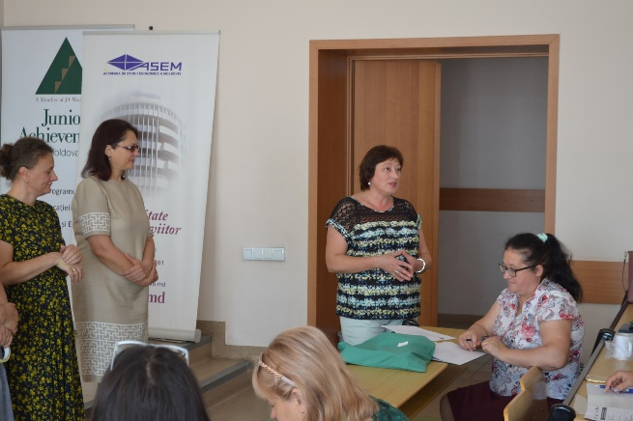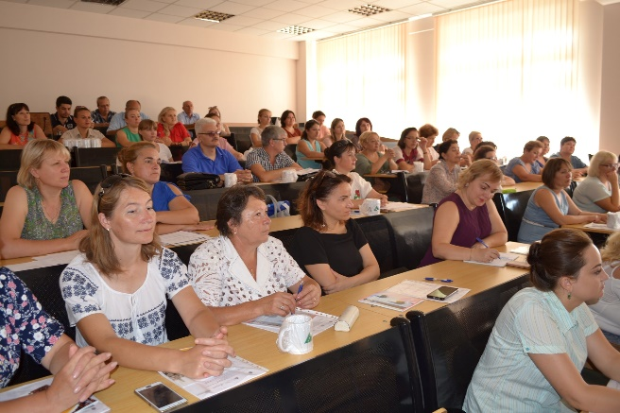
Activitatea nr. 13 (17-18 august 2019) instruire inițială pentru profesori care predau disciplina opțională Educația Economică și Antreprenorială, pentru anul 2019-2020.
Junior Achievement Moldova a demarat o instruire inițială pentru profesorii care vor preda disciplina opțională Educația economică și antreprenorială în special pentru programele Compania Școlară și Minifirma Școlară pentru anul de învățământ 2019-2020. Programul compania școlară are ca misiune susținerea educației antreprenoriale din Republica Moldova și oferirea unei oportunități adiționale pentru elevi de a-și consolida abilitățile în domeniul antreprenoriatului.
În cadrul Companiei are loc pilotarea unei idei de afaceri ce presupune alegerea unui produs sau serviciu și testarea produsului/serviciului pe piaţa căreia îi este destinat, prin parcurgerea mai multor etape. La eveniment au participat 70 de cadre didactice din 29 de unități administrative teritoriale (10 profesori din Chișinău, 60 de profesori din alte localități) precum și traineri din Republica Moldova și România care diseminează informații pentru programele sus menționate.
Instruirea a avut loc în cadrul Programului ”Susținerea educației antreprenoriale în Europa și Eurasia” finanțat de către USAID Moldova și implementat în Republica Moldova de către Junior Achievement Moldova în parteneriat cu ASEM.
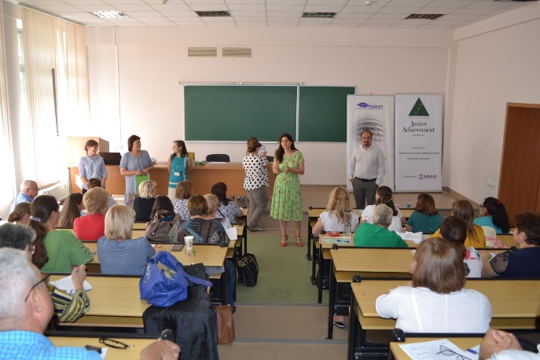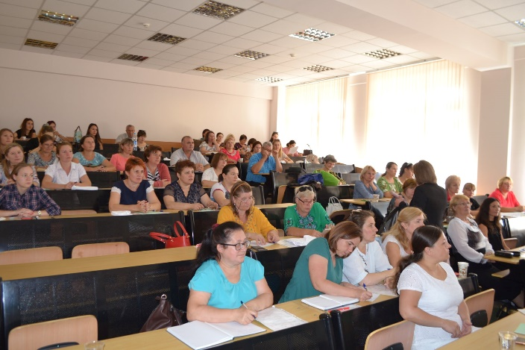
Activitatea nr. 14 (04-07 iulie 2019) Compania școlară QECO, participant la Competiția Europeană a Companiilor Școlare.
Prezentarea Companiei Școlare QECO la Competiția Europeană a Companiilor Școlare, din orașul Lille, Franța.
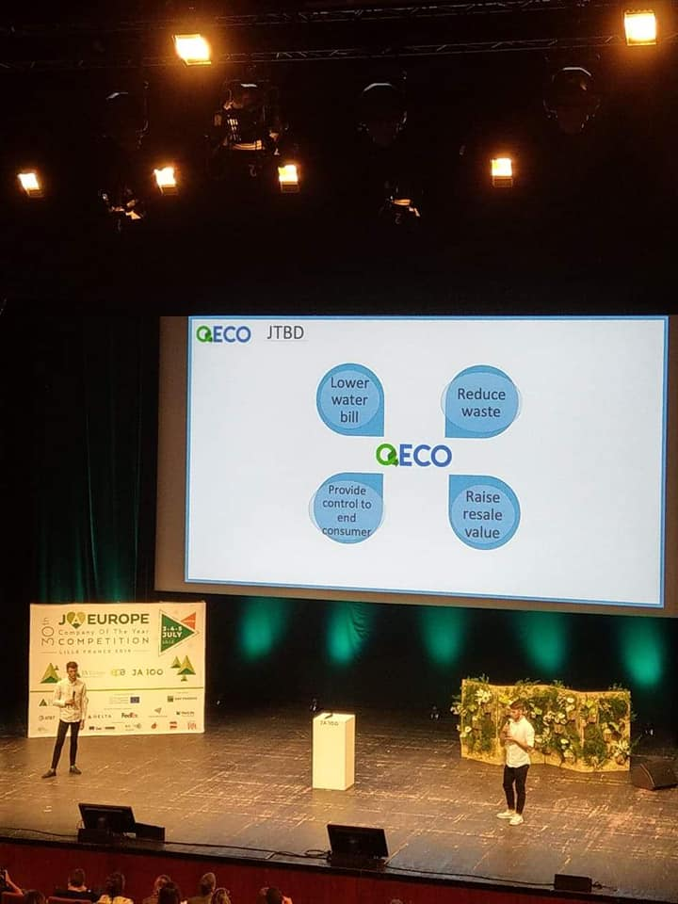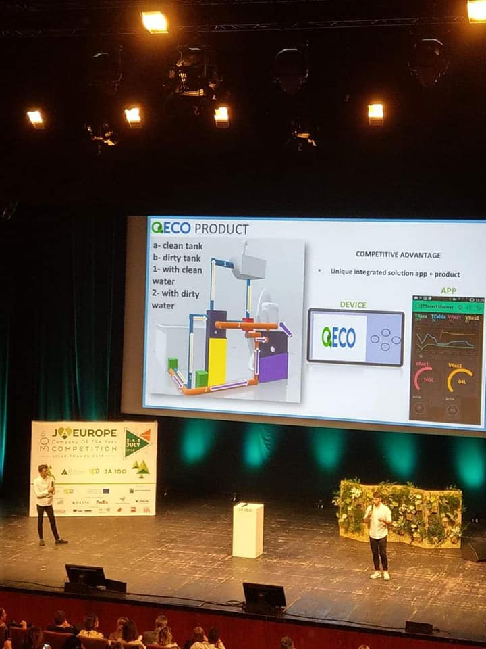
Activitatea nr. 15 ( 22 mai 2019) Club economic cu tematica ,,Ecologie și Antreprenoriat”
La această activitate au participat elevii din cadrul Liceului Teoretic „Mihai Eminescu” comuna Sipoteni, raionul Călărași. Elevii au abordat o problemă ecologico-antreprenorială, fiind ghidați de tineri antreprenori din localitate, oferându-le sfaturi și bune practici pentru cei ce ce doresc în viitor să-și dezvolte propria afacere, astfel obținând independența financiară, cu accent pe protejarea mediului înconjurător și utilizarea rezonabilă a resurselor naturale. Evenimentul a avut loc în cadrul Proiectului ,,Promovarea activităților ecologico-antreprenoriale în mediul rural”, finanțat de către GEF Programul de Granturi Mici prin intermediul Facilității Globale de Mediu și implementat de Programul Națiunilor Unite pentru Dezvoltare.
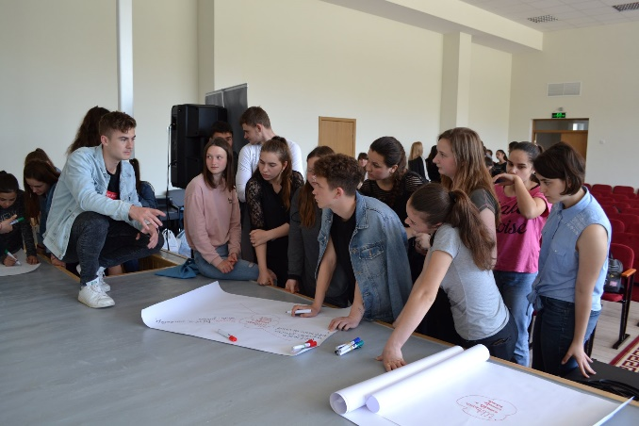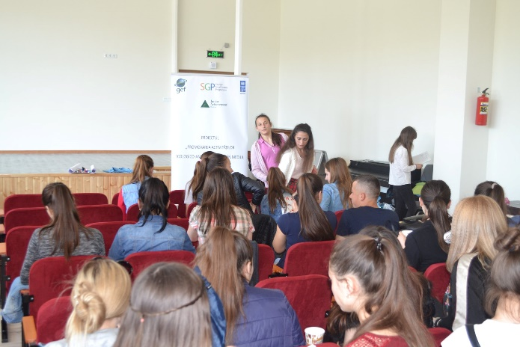
Activitatea nr. 16 ( 21 mai 2019) Club economic cu tematica ,,Ecologie și Antreprenoriat”
Pe parcursul zilei de 21 mai 2019, echipa Junior Achievement Moldova împreună cu elevii din clasele VIII–X de la Liceul Teoretic ,,Olimp”, din s. Costești, r-nul Ialoveni, precum și cu profesorul de educație economică și antreprenorială, dna Bivol Lidia au desfășurat o activitate la subiectul ,,Ecologie și Antreprenoriat”. Ca oaspeți au fost dna Ana și dna Parascovia, antreprenori locali. Evenimentul a avut loc în cadrul Proiectului ,,Promovarea activităților ecologico-antreprenoriale în mediul rural”, finanțat de către GEF Programul de Granturi Mici prin intermediul Facilității Globale de Mediu și implementat de Programul Națiunilor Unite pentru Dezvoltare.
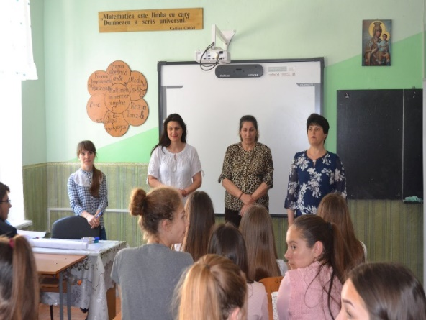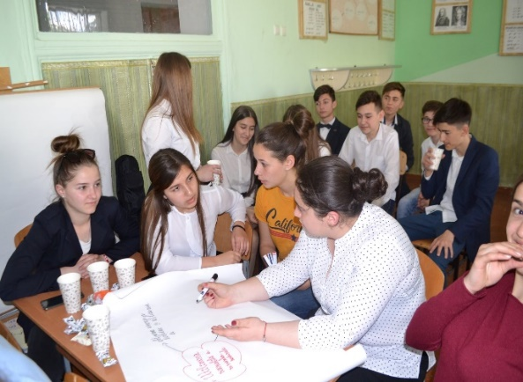

Activitatea nr. 17 ( 25 aprilie 2019) Club economic cu tematica ,,Ecologie și Antreprenoriat”
În data de 25 aprilie 2019, elevii Gimnaziului Borogani, din r-nul Leova au avut posibilitatea de-a participa la o activitate cu referire la antreprenoriat din perspectiva protecției mediului înconjurător, în cadrul căreia antreprenorul local a accentuat importanța utilizării rezonabile a resurselor naturale, deoarece cunoaște acest lucru din propria experiență, activând în sectorul agricol și totodată a pus accent pe: ,,Să-ți creezi propria afacere nu este atât de ușor, este nevoie să parcurgi mai multe etape, precum și să treci prin obstacole”.
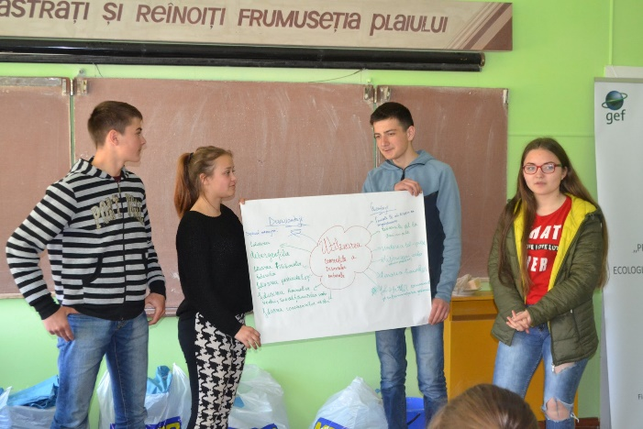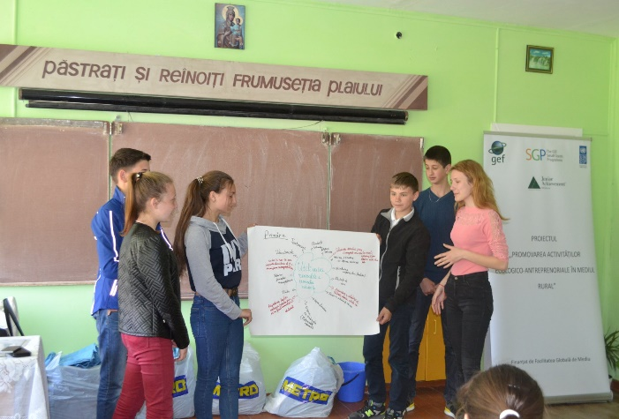
Activitatea nr. 18 (17 aprilie 2019) Profesioniști și Debutanți
Junior Achievement Moldova, a demarat o nouă activitate: destinată elevilor din mediul rural, unde aceștia au avut posibilitatea de-a vizita două companii: BC MoldovaAgroindbank și Concernul StarNet, două companii implicate și pe segmentul protecției mediului înconjurător. Profesioniști și Debutanți este o activitate în care tinerii s-au familiarizat cu piața locurilor de muncă, petrecând câteva ore în ,,umbra” angajaților din cele două companii, având posibilitatea să învețe mai multe despre specificul acestora, îndatoriile și responsabilitățile de la locul de muncă. La această activitate au participat 45 de elevi care au obținut cele mai bune rezultate la Olimpiada Zonală la Economie (16 februarie 2019) dintre care (21 băieți, 24 fete) precum și 12 profesori (3 bărbați, 9 femei) din nouă unități administrativ-teritoriale (Drochia, Edineț, Ungheni, Ialoveni, Anenii Noi, Leova, Glodeni, Fălești, Cimișlia).
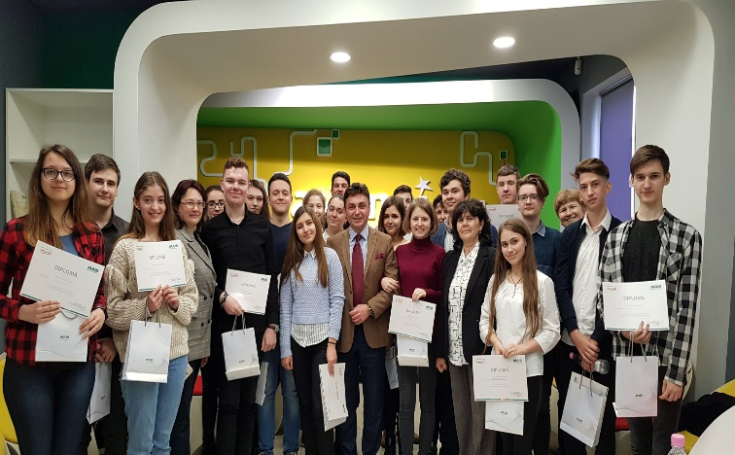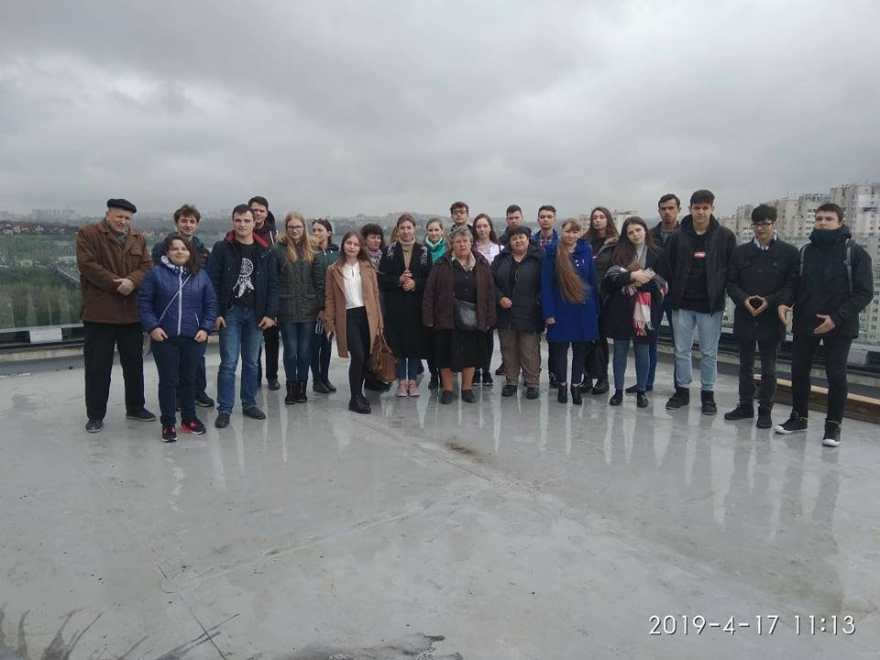
Activitatea nr. 19 (12 aprilie 2019) Conferința regională cu tematica: „Educația Antreprenorială – promotor al dezvoltării societății”
Junior Achievement Moldova, în parteneriat cu Ministerul Educației, Culturii și Cercetării a
organizat prima conferință regională. Acesta a fost primul eveniment regional de acest tip organizat în Republica Moldova, dedicat pe de o parte recunoașterii importanței actorilor publici și privați în susținerea programelor educaționale implementate de către Junior Achievement Moldova, pe de altă parte importanței schimbului de bune practici între profesori, elevi, mediul de afaceri și absolvenți a programelor JA pe segmentul promovării culturii antreprenoriale.
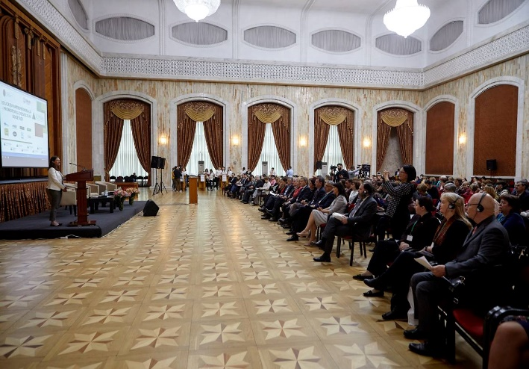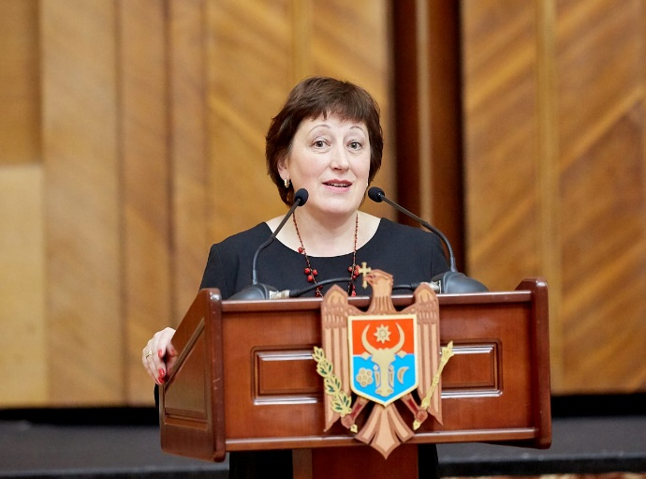
Activitatea nr. 20 (4 aprilie 2019) Club economic cu tematica ,,Ecologie și Antreprenoriat”
Elevii Liceului Teoretic din s. Balatina, r-nul Glodeni, au avut posibilitatea de a aborda o problema ecologico-antreprenorială, fiind ghidați de tineri antreprenori din localitate, oferându-le sfaturi și bune practici pentru cei ce doresc în viitor să-și dezvolte propria afacere, astfel obținând independența financiară, cu accent pe protejarea mediului înconjurător și utilizarea rezonabilă a resurselor naturale.
La eveniment au participat 50 elevi (29 băieți, 21 fete), 2 antreprenori locali, Dna Cechina Elena, director al instituției de învățămînt, Dna Gurămultă Tatiana, director adjunct, precum Dna Svetlana Birsan, profesor la disciplina opțională Educația Economică și Antreprenorială.
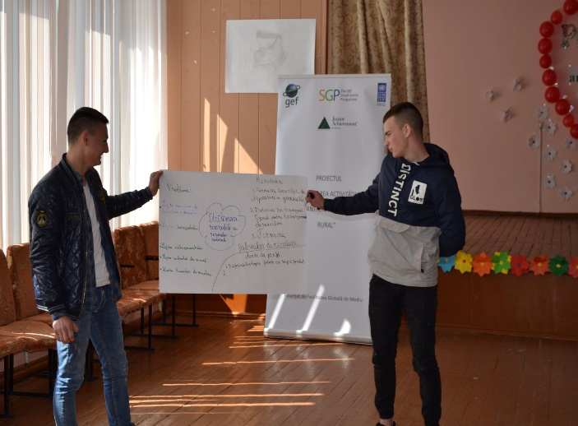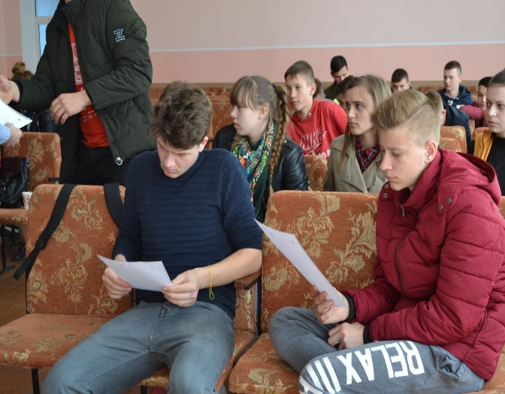
Activitatea nr. 21 (16 martie 2019) Târgul Companiilor și Minifirmelor Școlare
Ediția anului acesta s-a desfășurat la 16 martie 2019, cu suportul Metro Cash & Carry Moldova, Moldova Agroindbank în cadrul Proiectului ,,Promovarea activităților ecologico-antreprenoriale în mediul rural”, finanțat de GEF Programul de Granturi Mici, implementat de Programul Națiunilor Unite pentru dezvoltare.
Evenimentul a fost destinat pentru elevii cu vârstele 14-19 ce au experiență antreprenorială, de a activa într-un mediu de afaceri real, de a promova și a comercializa produsele Companiei/ Minifirmei Școlare, imaginea proprie și a instituției de învățământ din care fac parte. La eveniment au participat 135 de elevi, (fete 98, băieți 37), din următoarele unități administrativ teritoriale: Chișinău, Glodeni, Orhei, Anenii Noi, Ungheni, Criuleni, Florești, Ialoveni, Cimișlia, Drochia, Căușeni, Edineț, Briceni.
Echipele au fost jurizate de către 3 membri: dna Dogotaru Svetlana, Fundația ,,Familia Sturza”, dul Vadim Rotaru, Metro și dul Sveatoslav Mihalache, MAIB. Astfel au fost desemnate patru companii școlare după cum urmează:
Locul I – Compania școlară ”QECO”, orientată spre reutilizarea apelor reziduale.
Locul II – Compania școlară ”I Cub” (aplicații din materiale reciclabile).
Locul III – Compania școlară ”Growell” (produse agricole și piscicole) și Compania școlară ”Vis” (platforme online, care te învață arta desenului).
Pe parcursul zilei, au fost expuse produse create manual de tineri activi, ingenioși, viitori antreprenori de succes.
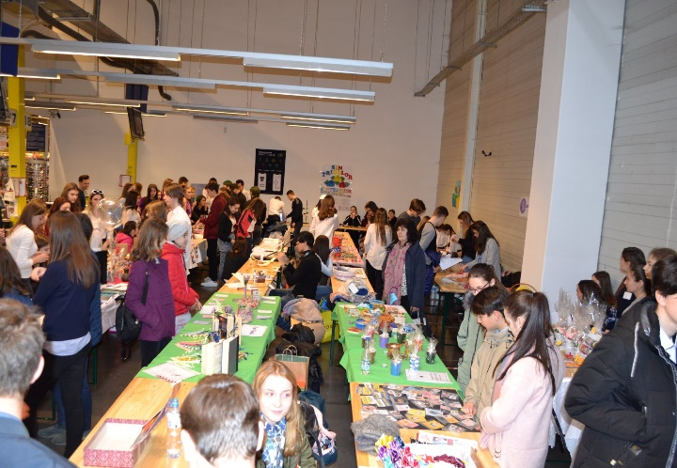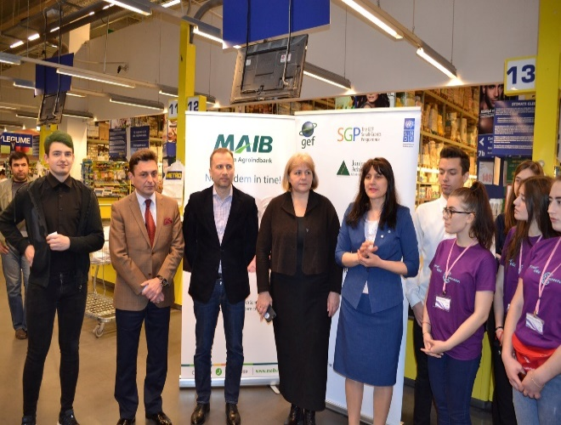
Activitatea nr. 22 ( februarie) Procesul de revizuire a Curriculumurilor pentru disciplina opțională Educația Economică și Antreprenorială.

Junior Achievement Moldova în parteneriat cu Ministerul Educației, Culturii și Cercetării al Republicii Moldova și ASEM, a demarat procesul de revizuire a Curriculumurilor, inluclusiv pachetele metodologice, la disciplina opțională Educația Economică și Antreprenorială.
La activitate a participat Dna Corina Lungu, consultant principal al Ministerului Educației, Culturii și Cercetării, care a prezentat reperele conceptuale privind elaborarea curriculumurilor la disciplinile opționale experților din domeniu economic și antreprenorial, care urmează să revizuiască aceste documente.
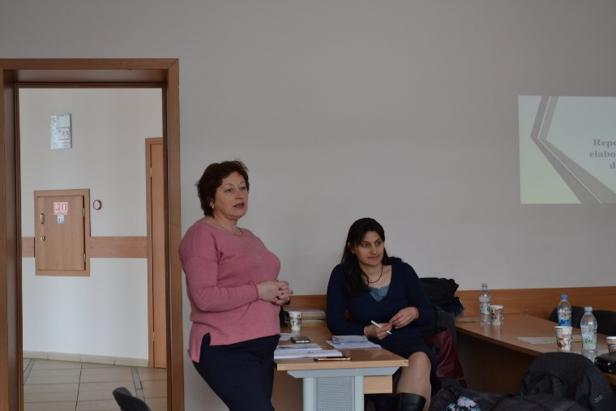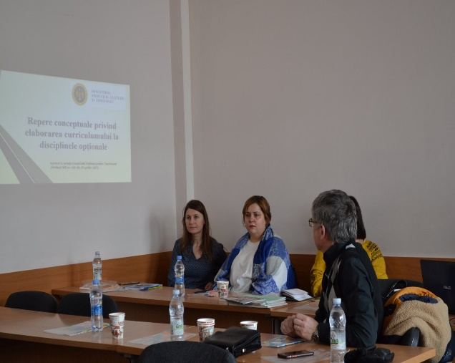
Activitatea nr. 23 (19 februarie 2019), Club economic cu tematica ,,Ecologie și Antreprenoriat”
Junior Achievement Moldova continuă organizarea cluburilor ecologico-antreprenoriale, astfel în data de 19 februarie 2019, elevii Gimnaziului ,,Mihai Viteazul” din s.Carahasani, r-nul Raionul Ștefan Vodă au avut posibilitatea de a aborda problema ecologico-antreprenorială, fiind ghidați de antreprenori din localitate, oferându-le sfaturi și bune practici pentru cei ce doresc în viitor să-și dezvolte propria afacere, astfel obținând independența financiară, cu accent pe protejarea mediului înconjurător și utilizarea rezonabilă a resurselor naturale.
La eveniment au participat 40 de elevi, 2 antreprenori locali.
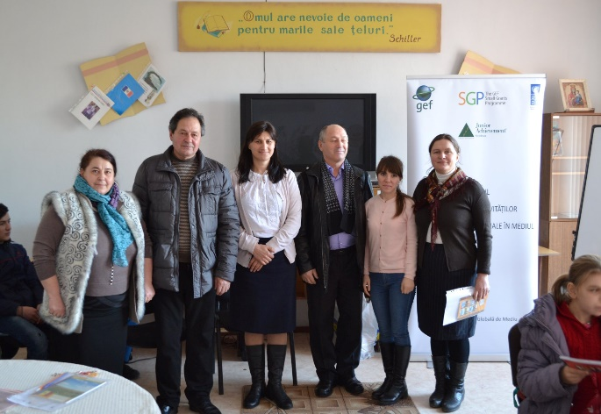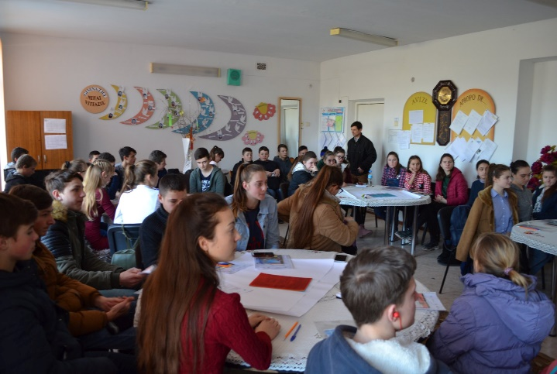
Activitatea nr. 24 ( 16 februarie 2019) în data de 16 februarie 2019, Olimpiada Zonală la economie
Olimpiada a fost organizată de către Agenția Națională pentru Curriculum și Evaluare (Ministerul Educației, Culturii și Cercetării al Republicii Moldova), în parteneriat cu A.O. Junior Achievement Moldova și ASEM în cadrul Proiectului ,,Promovarea activităților ecologico-antreprenoriale în mediul rural”, finanțat de Programul de Granturi Mici al Facilității Globale de Mediu, implementat de Programul Națiunilor Unite pentru dezvoltare.
La eveniment, au participat 156 elevi ai claselor a X-a – a XII-a din cadrul tuturor instituțiilor de învățământ din țară care studiază programul ”Economia Aplicată”.
Dintre aceștia, au concurat: 49 băieți și 107 fete (cl. a X-a – 19 băieți și 49 fete, cl. a XI-a – 15 băieți și 34 fete, cl. a XII-a – 13 băieți și 26 fete). Din numărul total de elevi participanți, 57 elevi au fost din mun. Chișinău, 99 - din afara municipiului, 132 vorbitori de limbă română și 24 - de limbă rusă.
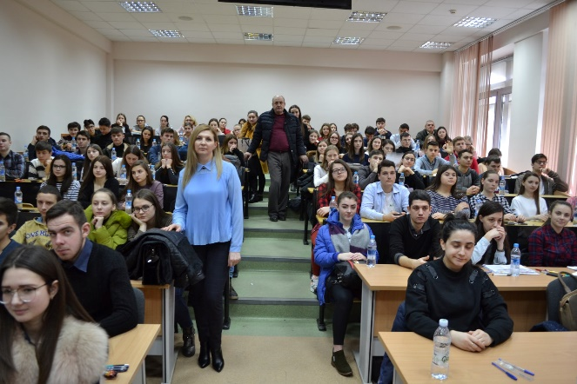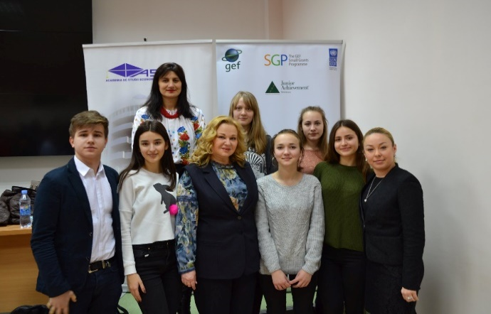
Activitatea nr. 25 ( 26 februarie 2019), Instruire pentru profesori cu subiectul ,,Colectarea de fonduri”
În cadrul Programului ”Susținerea educației antreprenoriale în Europa și Eurasia” finanțat de către Agenția Statelor Unite pentru Dezvoltare Internațională (USAID Moldova) și implementat în Republica Moldova de către Junior Achievement Moldova în parteneriat cu Academia de Studii Economice a Moldovei, la 26 ianuarie 2019, sa desfășurat o instruire la subiectul ce ține de colectarea de fonduri. Evenimentul a fost destinat profesorilor care predau Programul Compania Școlară sau Minifirma Școlară, din cadrul disciplinei opționale educație economică și antreprenorială.
La activitate au participat 35 profesori (8 din Chișinău și 27 din alte unități adminsitrativ-teritoriale: Anenii-Noi, Căușeni, Călărași, Criuleni, Dubăsari, Fălești, Orhei, Ungheni, Ștefan-Vodă, Ialoveni, Florești, Cimișlia, Glodeni, Drochia, Tiraspol, Ocnița, Briceni, Nisporeni).
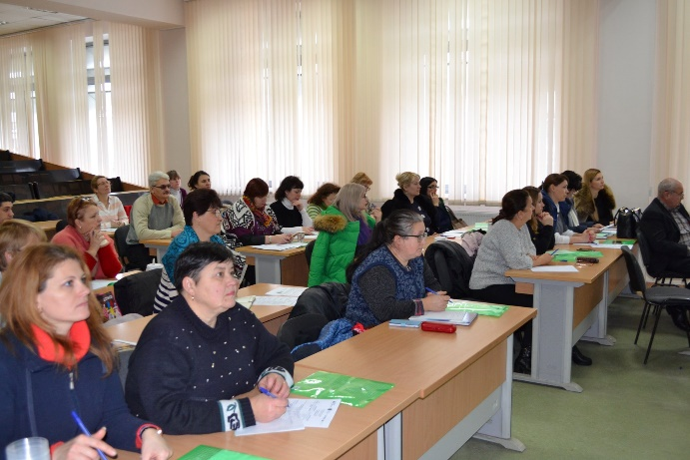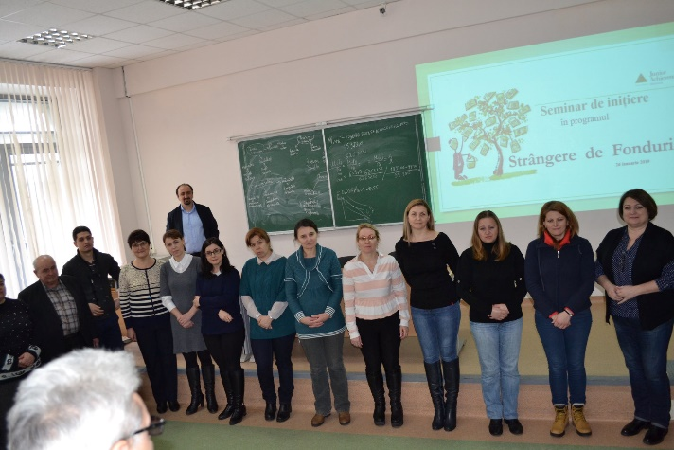

Activitatea nr. 26 (24 ianurie 2019), Club economic cu tematica ,, Ecologie și Antreprenoriat”
Junior Achievement Moldova continuă și anul acesta demararea activității Cluburilor economice la subiectul: ,,Ecologie și Antreprenoriat”. Astfel, în data de 24 ianuarie 2019, activitatea a avut loc în cadrul Liceului Teoretic Grimăncăuți, r-nul Briceni.
Evenimentul s-a desfășurat în cadrul Proiectului ,,Promovarea activităților ecologico-antreprenoriale în mediul rural”, finanțat de Programul de Granturi Mici al Facilității Globale de Mediu, implementat de Programul Națiunilor Unite pentru dezvoltare și la care au participat 40 de elevi, 3 antreprenori locali și profesori din cadrul instituției de învățământ.
